【ワンポイント研修】 令和３年５月１８日
にぼしの胃の内容物を調べよう
～にぼしを使って食物連鎖を知る～
上越理科教育センター 稲葉浩一

１ はじめに
食物連鎖の学習では、直接、食べる－食べられるの関係を観察することは難しい。そこで、にぼしを使って、胃の内容物を観察することで、捕食－被食の関係を見つけ出し、食物連鎖に思考を深めることをねらう。
この場合、生の魚などでは処理等が難しいため、にぼしを観察に用いる。保存や数量の面からも適している。一人ずつの観察も可能であり、多数のにぼしの胃を観察することができ、胃の内容物から食物連鎖が見えてくることを期待する。
２ 観察の手順
①にぼしをお湯の入った容器に入れ、３０分程度浸しておく。
水に浸して冷蔵庫で保管しておくだけでも、十分実験に使用
できる柔らかさになる。１０分程度煮だしても柔らかくなり、
使用できるが、やけど等に注意が必要である。
②少し柔らかくなったら、背のほうから半身にして、皮などを
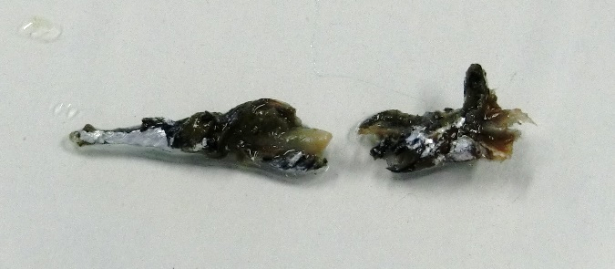
はぎ取り、胃を取り出す。写真右中は、取り出した内臓であ
り、その中央部に白っぽい胃がある。周囲の内臓を取り除き、
拡大したものが、右下の写真である。
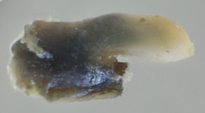
③採取した胃を時計皿等に入れ、つまようじなどで細かく砕き、
内容物を水中に出す。
胃
④双眼実態顕微鏡等で、どのようなものがあるか確認する。
⑤より詳しく調べるときは、プレパラートを作成して、顕微鏡
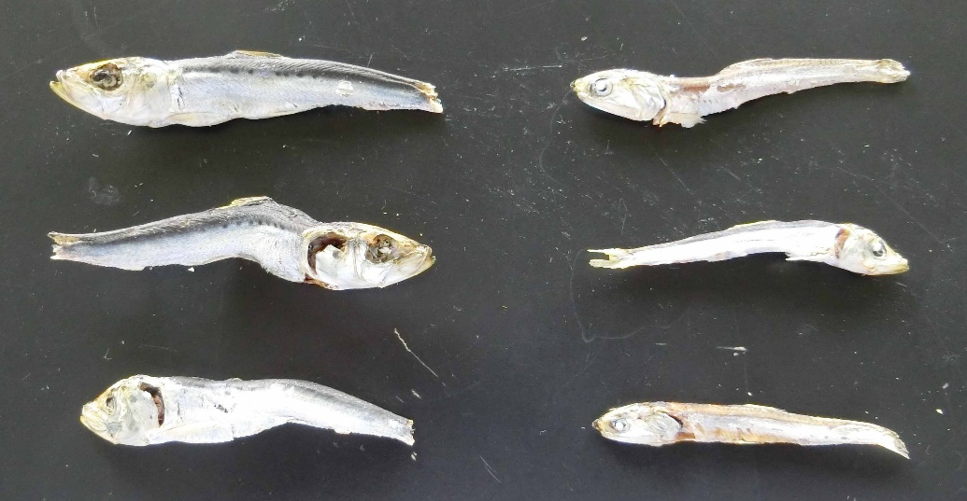
で観察する。（ホール付きスライドグラス使用）
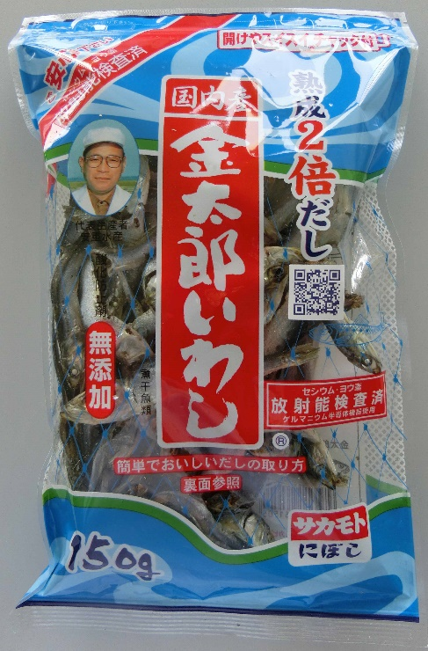
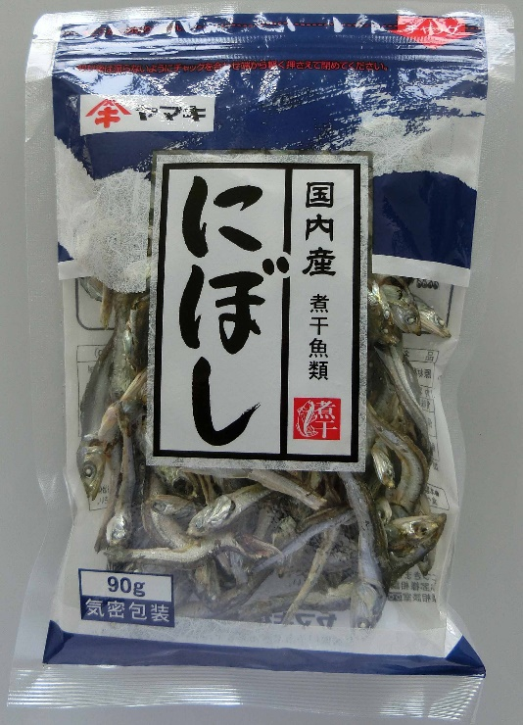
３ 工夫したこと
(1)にぼしの種類
市販のにぼしとして教科書にある
ように、一般的にはカタクチイワシ
のにぼしを用いるが、販売店によっ
ては、それより大きいサイズである
マイワシのにぼしが置いてあるとこ
ろもある。
日本近海で水揚げされ、国内で加
工されたものが市販されている。
（写真は、金太郎いわしと書かれてい
マイワシ カタクチイワシ
るほうが大きいマイワシであり、小
さいほうがカタクチイワシのにぼし
である。）

(2)内臓の見分け方
今回の研修では、胃の内用物の観察時間の十分な確保を目指して授業ができるよう、内臓の見分けや胃の取り出しに時間がかからないことをねらった。研修会では、図解されたものと写真による内臓の見取りを合わせて提示した。（図は省略）
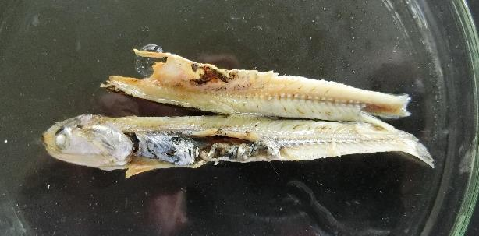
また、観察の手順で述べたように、胃の大まかな位置や色合いを資料化することができた。
胃

４ 実験の実際
(1)食道から胃にかけては、大きなうろこや小骨が見えることがあった。
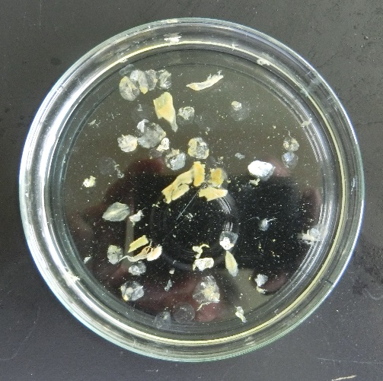
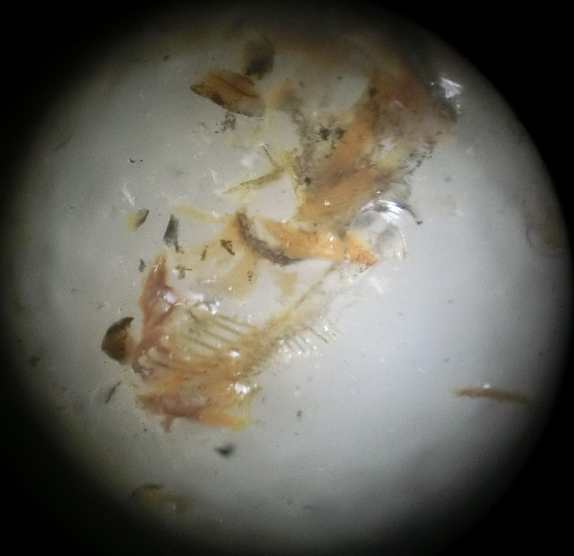
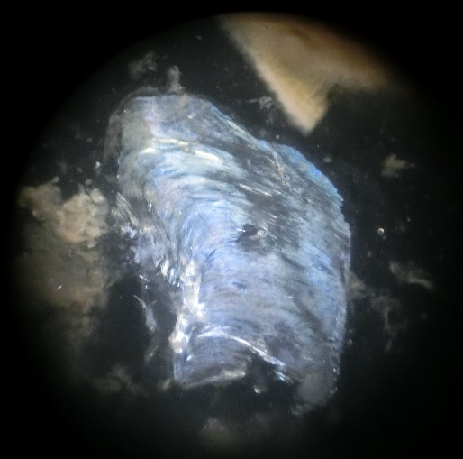
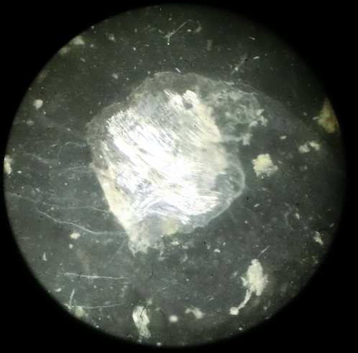

(2)胃の内容物をつまようじでしごき出して観察すると、小さな生き物の姿をとらえることができた。魚の種類や生息域などの違いにより内容物が異なることも考えられる。
